Archivní číslo vzorku | 8581
Odběrové číslo vzorku | 2
Pořadové číslo karty vzorku v databázi | 1102
Místo
Objekt | Rukopis M 21, res. Zikl
Místo odběru popis | Vzorek Archiv. číslo Popis  Vz. č. 2 8581 Linka vystupující str. 126
Místo odběru foto
Typ díla
Typ podložky (v případě vzorků povrchových úprav / barevných vrstev)
Datace objektu
Zpracovatel analýzy | Hurtová Alena
Datum zpracování zprávy k analýze | 27. 2. 2017
Číslo příslušné zprávy v databázi zpráv | 2017_11

Výsledky analýzy

Vzorek č. 2 (8581)
Linka vystupující str. 126

Prvková analýza

Optická mikroskopie a rastrovací elektronová mikroskopie
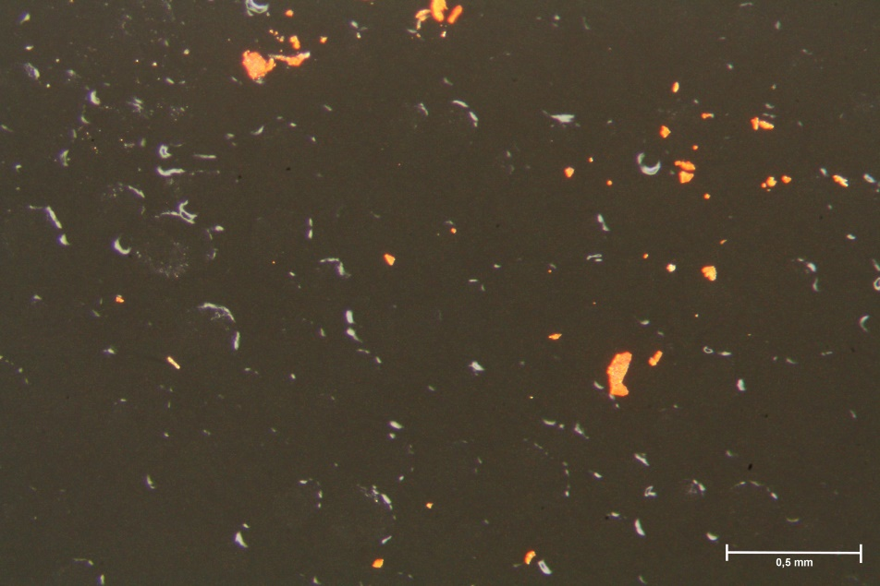B
Bílé dopadající světlo
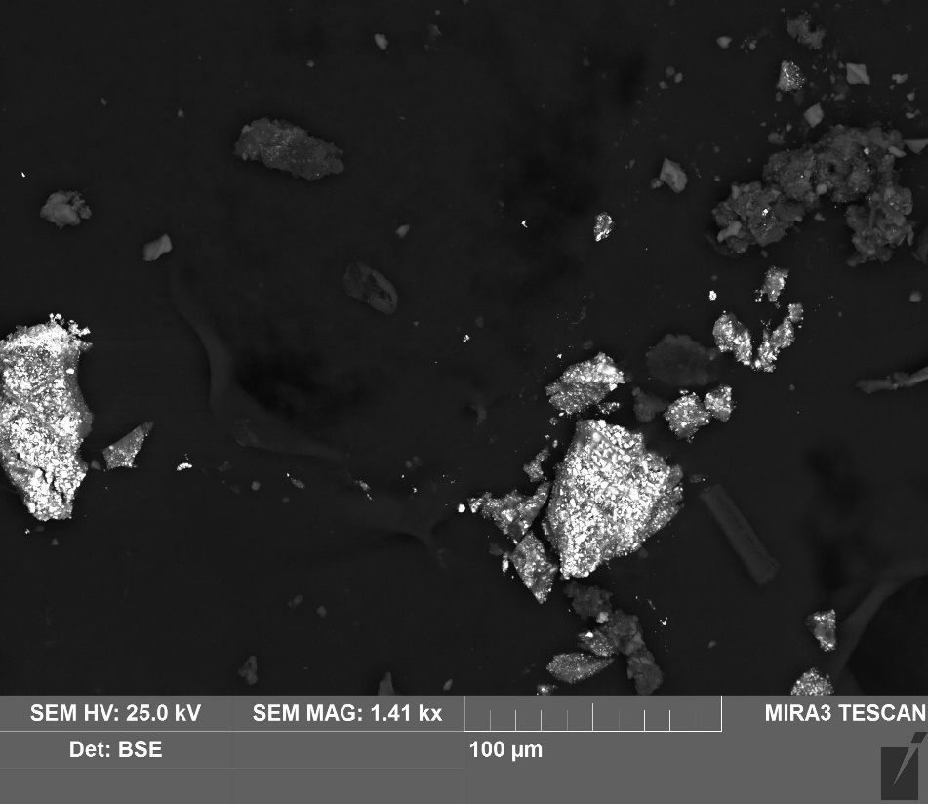
SEM-EDX

Červená zrna a drobná šedá zrna
Celkové prvkové složení vrstvy: C, O, Hg, Pb, (Ca, Al, Si, Fe, K)

Vzorek obsahoval pravděpodobně přírodní rumělku, dále také zrna uhličitanu vápenatého, hlinitokřemičitany s příměsí sloučenin železa (nelze říci, zda se jednalo o příměs nebo například červený okr). Olovo pravděpodobně tvořilo olovnatý pigment (minium). Sloučeniny na bázi mědi pochází pravděpodobně z příměsi.

Fotodokumentace analýzy

